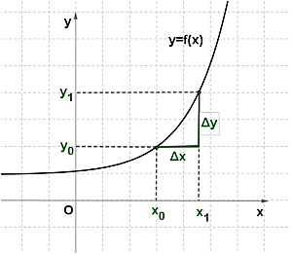**Тема: Приріст аргументу. Приріст функції**.

Нехай функція y=f(x) визначена в точках x0і x1.

***Приріст аргументу*** -різниця  **x1−x0** називають  аргументу (при переході від точки x0 до точки x1),

***Приріст аргументу*** - різниця

f(x1)−f(x0) .

Приріст аргументу позначають **Δx** (читають: дельта ікс; Δ — прописна буква грецького алфавіту "дельта"; відповідна мала буква пишеться так: δ).

Приріст функції позначають **Δy** або **Δf.**

***x1−x0=Δx,  x1=x0+Δx.***

***f(x1)−f(x0)=Δy, Δy=f(x0+Δx)−f(x0).***

Функція **y=f(x)** неперервна в точці x=a, якщо в цій точці виконується така умова: якщо **Δx→0**, тоді **Δy→0**.

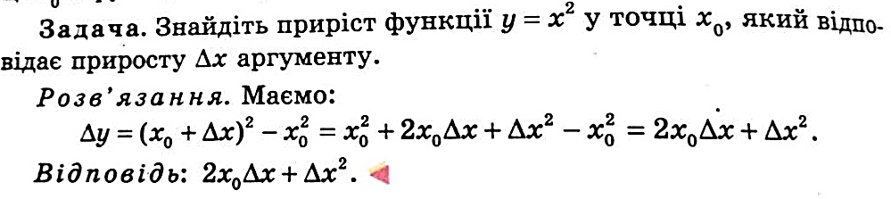

**№ 18.1**

Знайдіть приріст функції f у точці х0, якщо:

**1)**

***Δf=f(x0+Δx)−f(x0).***

***x0+Δx=-1+0,2=-0,8***

***Δf=-2,6-(-3)=-2,6+3=0,4***

***2)***

***x0+Δx=2+0,1=2,1***

***Δf=9,03-8=1,03***

***Додатково***

***№ 143***

***Δf=f(x0+Δx)−f(x0).***

***∆х=х-х0=0,2-(-3)=3,2***

***f(x)=f(0,2)=4·0,2+5=5,8***

***f(x0)=f(3,2)=4·3,2+5=12,8+5=17,8***

***Δf=17,8-5,8=12***

*2)*

**№18.3**

Для функції виразіть приріст **Δf** функції у точці х0 через х0 і х. Знайдіть **Δf**, якщо

1) х0 =3; х=2,5

2) х0 =-2; х=1

**№ 18.5**

Для функції і точки знайдіть і

Класна робота

П.18 №18.1, 18.3, 18.5

ДОМАШНЯ РОБОТА

№ 18.2, 18.4, 18.6